AKTIVNOST: ZDRAVE NAVIKE
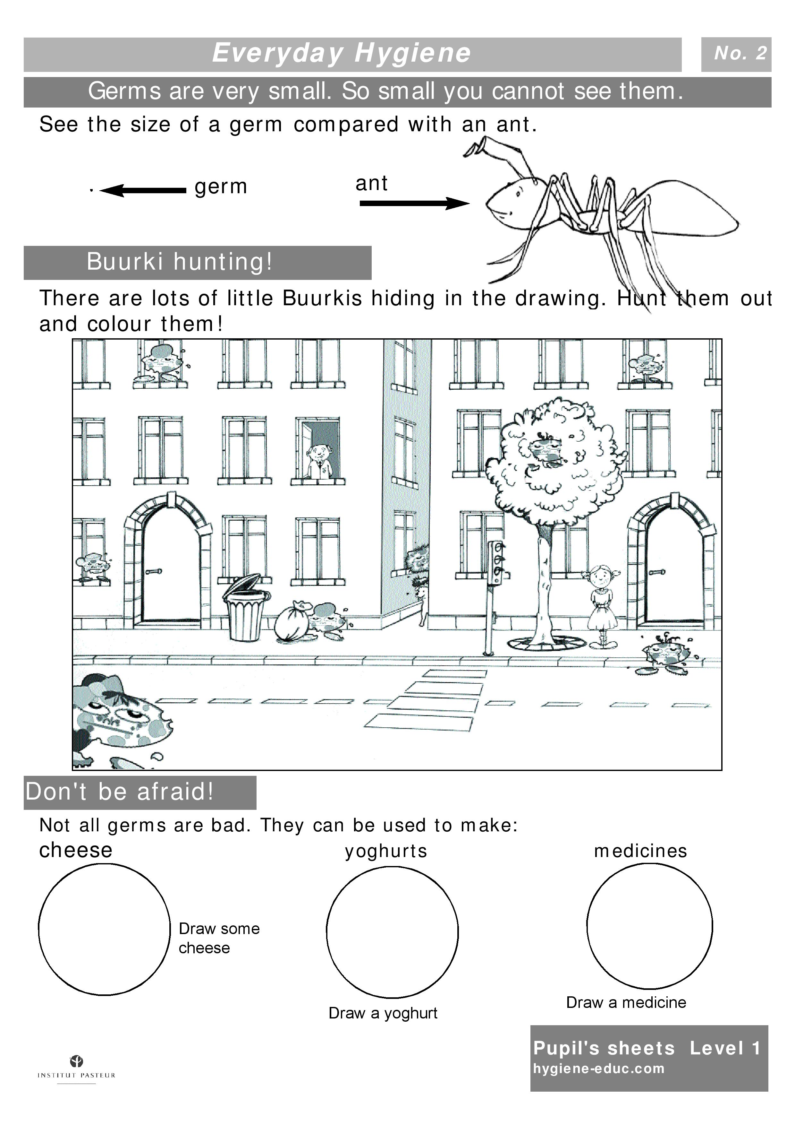
OPIS AKTIVNOSTI: PROMOTRI SLIKU. NAĐI BAKTERIJE I VIRUSE NA SLICI. KAKO BI SE ŠTITILI OD RAZLIČITIH ZARAZA, BRINI O SVOJOJ HIGIJENI SVAKODNEVNO. REDOVITO PERI RUKE, KOSU, TIJELO, ZUBE. NOSI ČISTU ODJEĆU I BRINI ZA ČISTOĆU PROSTORA U KOJEM ŽIVIŠ.

